Atualização - Layout Etiqueta Pack

1º) Ajuste na estrutura do arquivo de etiquetas
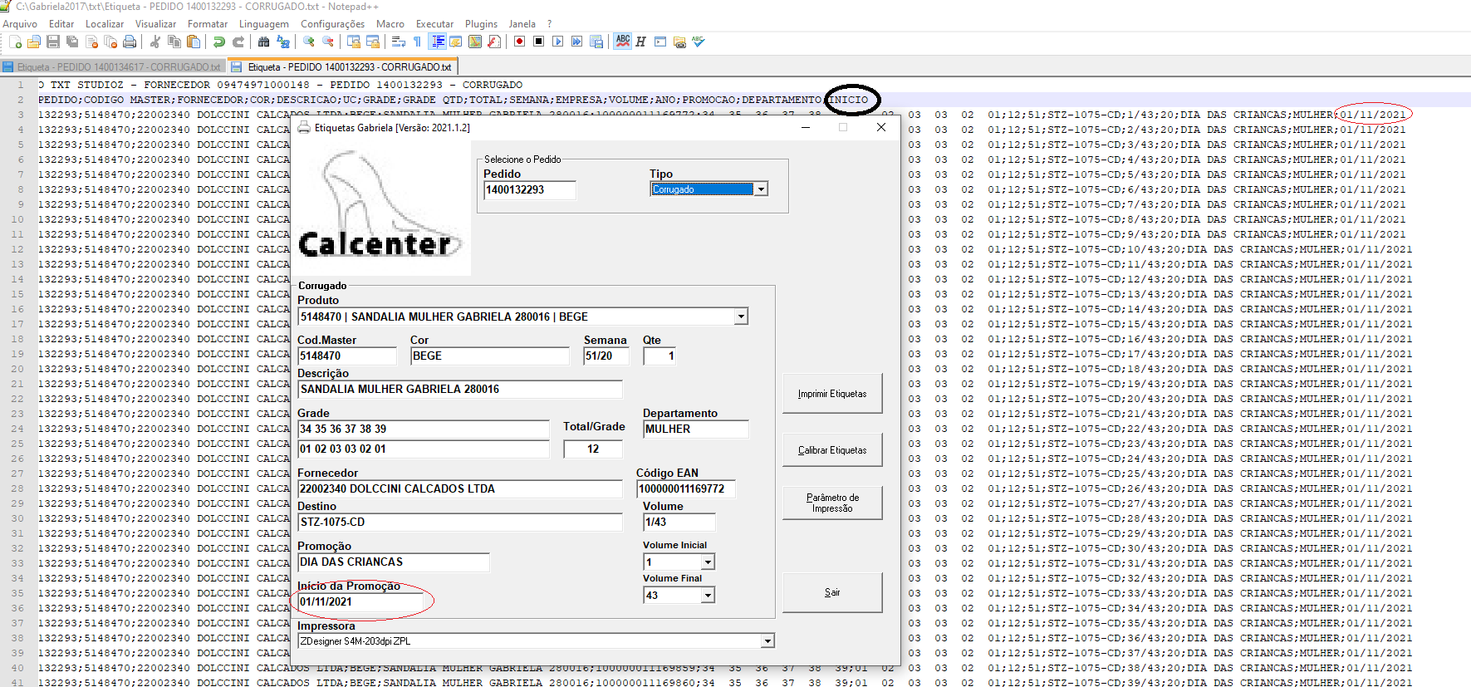

Deverá ser adicionado o campo da do início da promoção.

2º) Funcionamento da geração do qrcode.
Ao iniciar a impressão da etiqueta Corrugada, o programa irá criar uma subspasta "tmp" na pasta do programa, e nesta pasta serão gerados os qrcode's individuais. Toda vez que iniciar a impressão, o programa irá apagar os arquivos lá existentes, e irá chamar a aplicação "qrdot.jar" que será responsável pela criação dos códigos que serão utilizados na etiqueta.
Para a execução do programa em java, temos que ir no parâmetro e informar o local que se encontra o arquivo java.exe. Poderíamos orientar o usuário a configurar a variável de ambiente do java, mas talvez esse processo seja mais simples.
O arquivo java.exe, caso o Java esteja instalado no computador, será localizado na pasta "Arquivos de Programas\Java\Java_versão\Bin".
